**《乘法口诀表》练习教学片断探析**

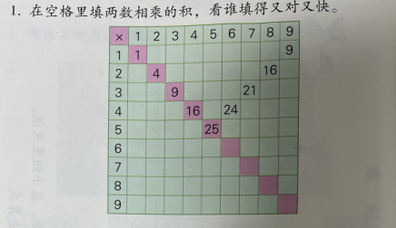

第1题指导填表时，要让学生用左侧一列上的每一个数，依次乘上面一行的每一个数，或用上面一行的每一个数，依次乘左侧一列的每一个数。这样有序地填表，有利于学生感知表中数的排列规律。探索表中数的排列规律时，要引导学生通过观察发现两个相同数相乘的积都排列在一斜行上;再引导学生观察两个不同数相乘所对应的两个相等的积，如，6x3=18，3x6=18，帮助学生体会这些积在表中排列的对称性，感受数学的美。

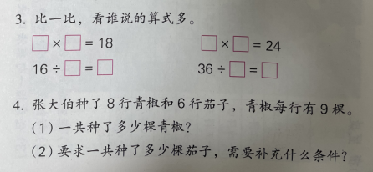

第3题这样的练习形式有助于学生熟记乘法口诀，也有助于发展学生的思维，可以经常设计类似的题目组织学生进行练习。

第4题的第(1)题，要注意引导学生体会乘法实际问题中条件和问题之间的对应关系。可以先引导学生整理题目中的条件和问题，说说要求“一共种了多少棵青椒”，应选择哪些条件，再独立完成解答。也可以先让学生独立列式解答，再说说是怎样选择条件列式解答的，为什么要这样选择。第(2)题可以先启发学生思考：要求一共种了多少棵茄子，需要知道哪些条件?题中已经知道什么条件？应补充的条件是什么？再让学生补充条件，并列式解答。